2022牛津大学奥利尔学院
暑期线上学分课程
- 课程简介

牛津奥利尔学院暑期线上学分课程(Online Programme of the Summer Institute at Oriel College, Oxford )，汲取十余载的牛剑暑期线下课程的办学经验，依托专业在线平台和官方App，自2020年暑期，已有数百名全球学生参加了该课程，不出国门也能体验原汁原味的顶尖学府的专业课程。
- 主办方简介
奥利尔学院(Oriel College)于1326年由英格兰国王爱德华二世建立，是牛津大学历史最悠久的学院之一。这座学院与皇室有着不解的渊源，是牛津最古老的皇家学院。
线上课程亮点：
- 直播专业课程自主选 —— 来自奥利尔学院及其他学院的牛津大学的专业教师采用直播形式授课，结合远程互动研讨，每期可从文理五大板块选1门课，每门课相当于6个欧洲学分ECTS（或3个美国学分US Credits）；

- 博雅精品讲座拓视野 ——邀请授课老师或是行业专家对一些当前热点或跨专业主题进行探讨，文理贯通，培养全球化视野；

- 牛津学术文化云体验 —— 通过录制的小短片在线游览牛津城市的知名景点，了解牛津特色文化及一些传统活动，全方位解读牛津及其学术文化底蕴，丰富学习内容；

- 牛津官方证书成绩单 —— 完成课程后，由牛津大学奥利尔学院颁发官方证书和成绩单(学分证明)；

- 便捷手机应用个性化 —— 专属官方移动端App；专业课程及文化云体验随心选；助教在线答疑，保障学生不缺课，跟踪学生学习进度。
2022年课程新增亮点：
- 课程更专业 — 课程由全新奥利尔学院学术委员会(the Advisory Board)督导，奥利尔学院学术委员会由奥利尔学院的6位专业导师组成，对课程内容，授课质量和考试进行严格把控，以确保课程质量。

- 质量更严格 — 所有课程的syllabus都会有学术委员会监督，同时每期的授课时间不低于44课时（1课时=45分钟）， 每门课等同于6个欧洲学分ECTS（或3个美国学分US Credits）

- 模式更新颖 — 2022年牛津暑期线下课程已经全面开启， 因此学生同参加线下的国际学生一起线上线下同步直播学习，新增24小时回看功能；同时授课中也会增加更多的互动环节，让学生能将被动听课转化主动思考学习，从而帮助学生之后的学术探索和深造。

- 考查更灵活 — 授课老师会根据课程的内容自行选择最后考核方式，考试形式通过以主观题，Presentation或开放问题为主，侧重考查学生思辨和学术能力。

- 课程时间

2022年7月4日-2022年8月12日（共3期）

第一期：7月4日~ 7月15日
第二期：7月18日~ 7月29日
第三期：8月1日~ 8月12日

学员每期（2周）可选一门专业课，并根据自己时间安排，选择1-3期不等，最多可选3门专业课。

- 可选专业课
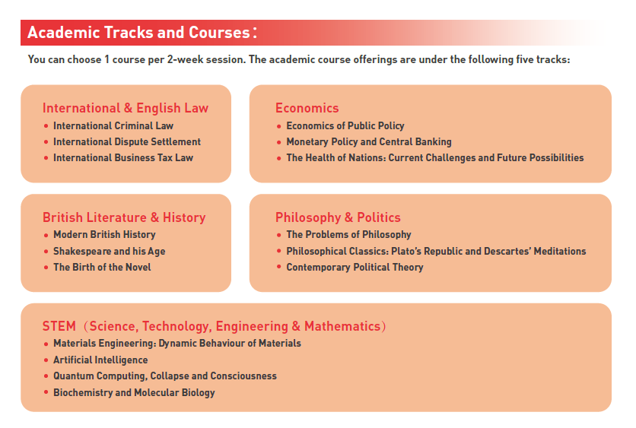

- 课程费用

四川大学学费：
选修一门专业课（6个ECTS学分/2周）：1980英镑（原价）1680英镑
选修两门专业课（12个ECTS学分/4周）：3960（原价）3360英镑
选修三门专业课（18个ECTS学分/6周）：6940（原价）5040英镑

- 申请要求
年级要求：本科生或研究生
专业要求：不限
建议外语水平：托福ibt 85分及以上；雅思6.0分及以上；大学英语四级530分及以上；大学英语六级510分及以上；或同等英语水平。
课程报名：以学校的报名流程为准

报名截止时间：2022年4月30日

- 课程咨询
欢迎加入牛津大学奥利尔学院暑假线上学分课程QQ群咨询
（请注明真实姓名+学校+专业）

课程咨询老师：
Cindy Chen（陈老师）: 021-6218 1905/ (0) 137 6114 8794
QQ: 3204500490

